Cloud Expert Group, i2MAX
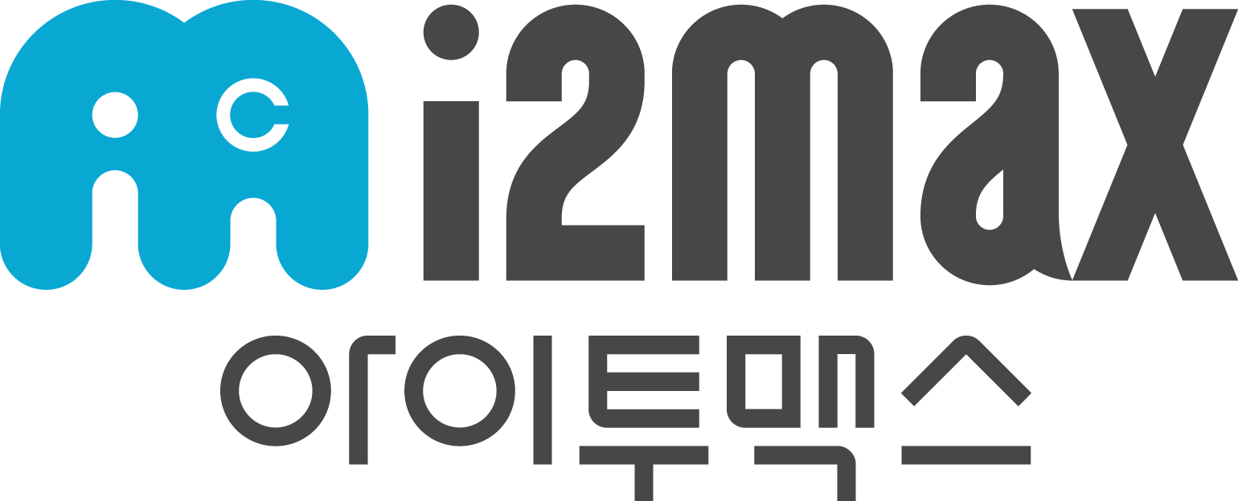 | 보 도 자 료 | 자료제공 : | 아이투맥스 마케팅팀
 | 보 도 자 료 | 담 당 자 :: | 탁소영 매니저
 | 보 도 자 료 | 연 락 처 : | 02-365-2187  010-3020-9198
 | 2018. 4.5 | 이 메 일 : | melissalove@i2max.co.kr
 | 2018. 4.5 | 총 매 수 : | 1
아이투맥스-세일즈포스, B2B 비즈니스 성장과 혁신 전략
데이터 분석 기반의 AI(인공지능), 세일즈포스와 함께하는 비즈니스 성장 세미나

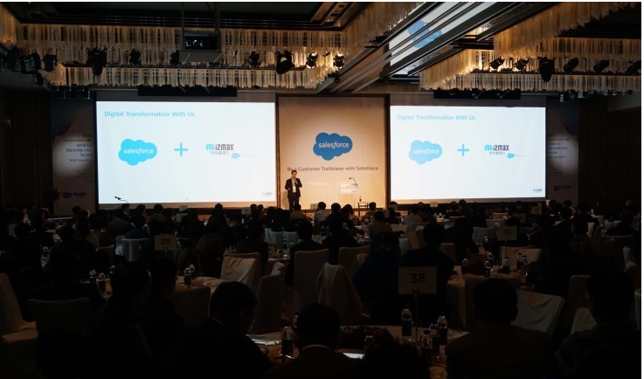
(사진: Digital Transformation 시대, 글로벌 B2B 세일즈 트렌드 및 고객 중심의 영업/마케팅/서비스 혁신 전략 세미나- 포시즌스호텔 (2016.11.23))

세일즈포스 전문 컨설팅 및 국내 공식 세일즈포스 리셀러인 아이투맥스는 오는 24일(화) 오후 2시부터 5시까지, 서울 중구 소공로 웨스틴조선호텔에서 ‘데이터 분석 기반의 AI(인공지능) 세일즈포스 B2B 비즈니스 성장과 혁신 전략’을 주제로 세미나를 개최한다고 밝혔다.

아이투맥스 전략기획팀에 따르면, “4차 산업혁명에 따른 파괴적 혁신이 가속화되는 가운데, 불확실한 환경과 치열한 경쟁에서 살아남기 위해 B2B 비즈니스 혁신 전략이 필요하다” 라고 하며 “이번 세미나를 통해 성장 정체에 빠진 기업이 신성장 동력을 모색하는 출구가 될 수 있는 메시지를 전달할 계획”이라 말했다.

이번 세미나에서는 성공적인 비즈니스 성장을 위해 가치 있는 통찰력과 데이터 기반의 예측으로 안정적이고 지속 가능한 파이프라인을 구축하는 방법을 제시함과 동시에 최근 IT트렌드로 자리잡고 있는 애널리틱스(데이터분석) 과 AI(인공지능) 을 기반으로 세일즈, 마케팅, 서비스, 파트너 관리까지 전반적인 CRM을 한눈에 확인할 수 있는 데모 시연도 함께 진행된다.

세미나는 ▷한국능률협회컨설팅(KMAC)에서 제시하는 4차 산업혁명 시대, 영업 조직의 대응 방안 (이동민 프린서플 컨설턴트) ▷고객 경험, 관련성 시대의 High -Value Marketing 전략-제조, 리테일, 자동차, 헬스케어, 인슈어테크 (디지털마케팅 김기훈 이사) ▷ 클라우드 기반의 B2B 비즈니스 혁신 (하이테크사업부 박재준 상무) ▷고객 사례 – 세일즈포스로 업무 효율성을 증대한 기업 사례 ▷ [데모] 새로운 혁신, 예측의 New Management – 데이터에 감춰진 가치 있는 통찰력을 활용하라 등 다양한 세션이 준비되어 있다.

[ 세미나 신청 ] https://goo.gl/J8PRXh

<About i2MAX>


세일즈포스 공식 리셀러 아이투맥스는 2010년부터 세일즈포스 컨설팅을 시작하였으며, 2017년 Salesforce Consulting Partner 최고 등급인 Platinum Consulting Partner가 되었습니다. 아시아 6개 ‘플래티넘 컨설팅 파트너’ 중 국내에서는 유일한 세일즈포스 컨설팅 파트너로서 세일즈, 서비스, 마케팅 등의 산업별 노하우를 바탕으로 고객 맞춤 세일즈포스 컨설팅 서비스, 세일즈포스 교육, ITO서비스를 제공하고 있습니다. 또한 고객 니즈에 맞는 클라우드 SaaS 서비스를 통해 글로벌 시장 확대에 집중하고 있습니다.

[별첨. 세미나 초청장]


